长株潭物流配送中心信息系统招标技术规范

前言

项目整体概述
长株潭物流配送中心，实现其覆盖范围内配送的卷烟一库制仓储、分拣、送货，距离较远和交通不便的地区实行二级配送，二级配送的中转站只负责货物移交，不设库存和分拣，干线运输和支线运输对接。长株潭物流配送中心配送范围为长沙、株洲、湘潭等市，设计年配送卷烟能力70 万箱。中心除卷烟、烟叶物流业务外，还将积极拓展非烟物流业务，远期非烟物流业务规模将超过烟草业务。
长株潭物流配送中心建设工程包括：土建工程、工艺设备和信息系统等多方面内容，是一个工程大、周期长和多方协同的复杂工程。该工程的业主单位是中国烟草总公司下的湖南烟草公司和长沙、株洲、湘潭三市的地市烟草公司，目前该工程由长沙市烟草公司具体负责实施。
信息系统建设方面，长株潭物流配送中心作为独立法人的现代物流企业，将构建基于供应链的一体化物流管理与服务的信息支撑体系，系统主要包括：指挥调度及监控分析、物流管理信息系统（包括收货服务管理、送货服务管理、成本管理、绩效管理、安全管理、财务管理、资源管理、OA管理等）、物流作业系统（包括仓储管理、分拣管理、配送管理）、手机工作平台、园区智能系统、电子商务平台、工商协同信息共享平台、烟草物流行业应用系统（主要是部署、集成已有的烟草行业应用,落实烟草专卖物流管控,实现与省局或国家局相关系统的集成）、仓库管理系统、统一控制系统、接口等。

信息系统整体建设目标
CZT物流配送中心信息系统的建设目标是，构建长株潭物流配送中心基于供应链的一体化物流管理与服务的信息支撑体系：
- 达到世界一流、国内领先的目标；
- 造互联互通、高度敏捷、高度智能、高扩展性的现代物流信息系统；
- 打造第三方现代物流企业运作所需的企业信息支撑平台；
- 打造智能型物流园区一体化平台。

信息系统建设原则
1、坚持可持续发展原则，信息系统要能够适应今后5-10年内物流配送中心业务规模、业务范围变化的要求；
2、系统只实现业务管理及物流作业，管控功能通过省局管控平台实现；
3、同时满足烟草物流业务和非烟物流业务的需求；
4、从供应链的角度充分考虑并能够满足“工商协同”的业务要求；
5、整体考虑园区信息化需求，统一实施、统一部署；
6、系统要体现智能化原则，尽量减少人工干预；
7、统一技术路线和支撑平台，兼顾技术的成熟性与先进性，具有较高的可扩展性、可调整性，子系统具备便捷的可插拔性；
8、合理利用物联网技术，充分考虑物联网技术的发展要求；
9、复用性原则，结合省局管控平台，确定系统哪些功能是需要复用、升级，或重新开发。

信息系统建设内容
CZT物流配送中心信息系统的建设主要包括以下几个（类）系统，如图所示。
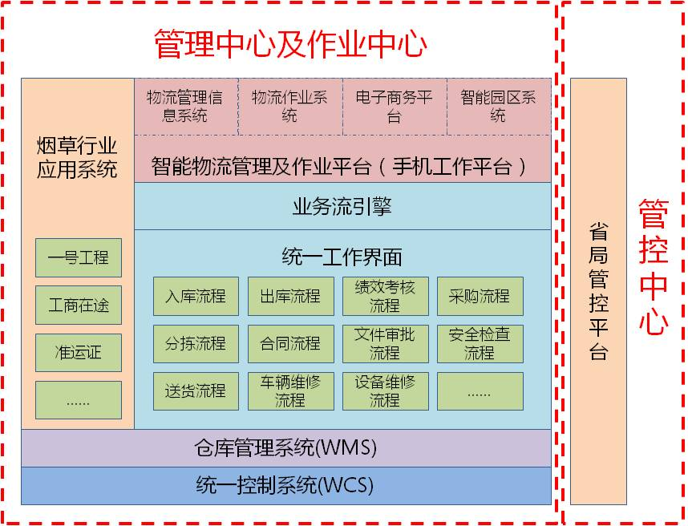
图 1-1 信息系统整体结构

系统架构

2.1系统技术架构
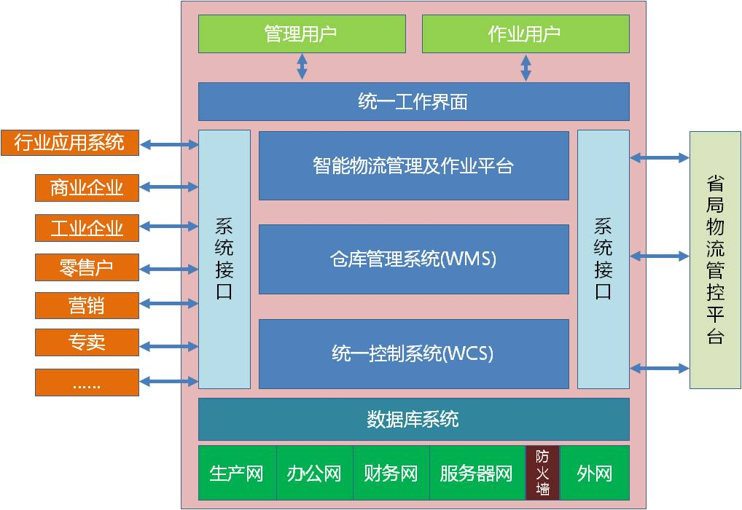

2.2系统部署方式
（1）采用统一的软件设计与应用理念，数据、应用集中部署（配送中心），管理集中（配送中心），管控集中（省局）；
（2）采用“大集中”部署设计，建立区域间（长株潭）共享的物流信息数据中心，同时作为全省数据备份中心；
（3）分级部署，一级部署对象为物流中心，二级部署对象为各中转站
（4）省局通过接口实现对物流中心的管控，湖南中烟通过接口实现工商协同信息管理；

信息系统模块及相关

类别 | 系统 | 功能 | 备注
管控中心 | 监控调度 | 对管理、指标、作业、资金实现实时的监控和展示；  监控全省配送中心的作业现场情况；  对物流资源调度、物流作业调度功能；
管控中心 | 数据分析展示 | 通过对收集的数据进行挖掘，形成分析结果，通过看板进行展示
管控中心 | 综合报表 | 接收上报的报表数据；  对仓储、分拣、送货运行指标进行查询和统计
管控中心 | 信息发布 | 通知、运营简报等信息发布；  业务预警、设备预警、环境预警，并通过手机短信推送给相关领导和负责人；
管理中心 | 服务管理 | 对送货人员的服务水平、质量进行跟踪；利用信息化回访方式对服务满意度进行调查；投诉管理；
管理中心 | 成本管理 | 将各种费用核算到物流作业的各个环节中去，对于各项物流费用能实现追踪明细；横向、纵向比较各项费用指标的运行情况，并能以图表形式进行分析；与预算管理相结合，提供预算控制预警。
管理中心 | 绩效管理 | 通过系统形成统一的考核指标体系，建立考核方案；系统支持根据考核需要分别制定绩效考核方案和岗位考核方案，并分别进行考核和考核结果的分析。
管理中心 | 安全管理 | 实现对园区、人员、车辆、资金安全的管理
管理中心 | 财务管理 | 根据省市局要求，统一标准
管理中心 | 资源管理 | 包括人员、设施、设备、车辆、耗材、容器等基础资源数据的管理
管理中心 | OA管理 | 包括协同办公、合同管理、公文管理、采购管理、信息发布
管理中心 | 仓储管理 | 实现卷烟与非烟的在库管理；实现工业卷烟的库存管理
管理中心 | 分拣管理 | 实现卷烟与非烟的分拣作业、合单
管理中心 | 配送管理 | 实现卷烟与非烟的共同配送；线路优化；车辆监控；送货作业；送货员移动作业
管理中心 | 手机工作平台 | 平台的手机版，实现管理和作业人员的移动办公
管理中心 | 电子商务平台 | 长株潭烟草配送中心网上业务交易平台，实现与其他电子商务或支付平台的对接。
管理中心 | 工商协同信息共享平台 | 实现网上自动补货；同时根据不同卷烟品牌的特点、货源企业的位置，为不同卷烟品牌设置最佳的存销比、配货周期；实现以销定产模式
管理中心 | 园区智能系统 | 包括门禁系统、停车场管理系统、指挥调度系统、一卡通系统等
作业中心 | 烟草行业应用系统 | 与专卖管理系统、工商在途系统、数字化仓储系统、生产经营决策系统、一体化营销系统、省局管控平台的接口开发
作业中心 | WMS系统 | 实现对物流商品的入库、上架、拣货、出库和盘点等处理。
作业中心 | WCS系统 | 生产控制系统（含异型烟共线分拣控制系统）
作业中心 | 统一工作界面 | 管理人员和作业人员使用平台的交互界面，根据用户权限、岗位，自动定制用户工作界面，用户在界面上以流程为主线进行日常工作的处理。

管控中心模块招标需求

监控调度

    - 系统功能需求
      - 系统定位
监控调度通过对物流配送中心的人、财、物和业务流程的实时把控，科学及时的调度各种资源，达到业务的协同和资源利用最大化，最终降低物流成本，提高物流服务质量。
      - 服务对象
指挥调度中心主要功能是实现仓储作业和配送作业等的实时监控和指挥调度，所以该中心（系统）的主要服务对象是：
- 仓储分拣部；
- 运营部；
- 中心业务监控领到；
- 其他需要使用该中心的岗位或人员。
      - 系统功能
对管理、指标、作业、资金实现实时的监控和展示；
监控全省配送中心的作业现场情况；
对物流资源调度、物流作业调度功能。
一级功能 | 二级功能 | 功能说明
仓库作业监控 | 仓库作业 | 入库、出库、盘点等图形化或视频监控
仓库作业监控 | 分拣作业 | 分拣作业视频监控
物流配送监控 | 配送作业监控 | 路线监控
物流配送监控 | 车辆安全监控 | 车辆安全指标、驾驶员情况等监控
物流配送监控 | 配送数据分析 | 配送数据分析
人力资源的分析与调度 | 人力资源成本与效益分析 | 人力成本与效益报表
人力资源的分析与调度 | 人力资源调整规划 | 各部门人力资源调整规划
资金流的分析与调度 | 资金流报表 | 资金报表
资金流的分析与调度 | 资金分派调整规划 | 资金流调整规划
市场营销数据分析 | 物流商品的总类、数量、时间等报表分析 | 物流商品的总类、数量、时间等报表分析
市场营销数据分析 | 市场营销趋势预测 | 市场营销趋势预测
指挥调度 | 物流资源调度 | 物流资源调度
指挥调度 | 物流作业调度 | 物流作业调度
指挥调度 | 车辆调度 | 车辆调度

    - 平台非功能要求
- 系统在技术上采用面向服务的架构，能够逐次地、方便地集成接入被监控业务或系统，且保证系统运行的稳定性和可靠性，不影响被监控接入系统的运行。 
- 系统具有一定的容错能力，在非硬件故障或非通讯故障时，系统终端能正常运行。
- 系统监控功能切换系统响应时间不大于5秒。
    - 系统集成需求
监控调度实现对配送中心整体业务的监控、预警、指挥和调度，即包含对物流执行层的监控调度，又包含对上层相关管理业务监控应急。所以，指挥调度中心实现对统一控制中心（WCS）、数字化仓库管理系统（WMS）、物流与供应链管理平台、办公自动化平台、电子商务平台、配送管理系统等涉及到的业务、系统和设备等的监控和调度，能够方便的集成被监控的应用系统，实现对重点业务的监控调度。
监控调度的监控集成，要遵循标注化、规范化的原则，提供监控集成标准规范手册文档。

监控调度

通过对收集的数据进行挖掘，形成分析结果，通过看板进行展示。

信息发布

接收上报的报表数据；
对仓储、分拣、送货运行指标进行查询和统计。

综合报表

通知、运营简报等信息发布；
业务预警、设备预警、环境预警，并通过手机短信推送给相关领导和负责人。

管理中心模块招标需求

服务管理

对收、送货人员的服务水平、质量进行跟踪；
利用信息化回访方式对服务满意度进行调查；
投诉管理。

5.1.1 收货服务管理
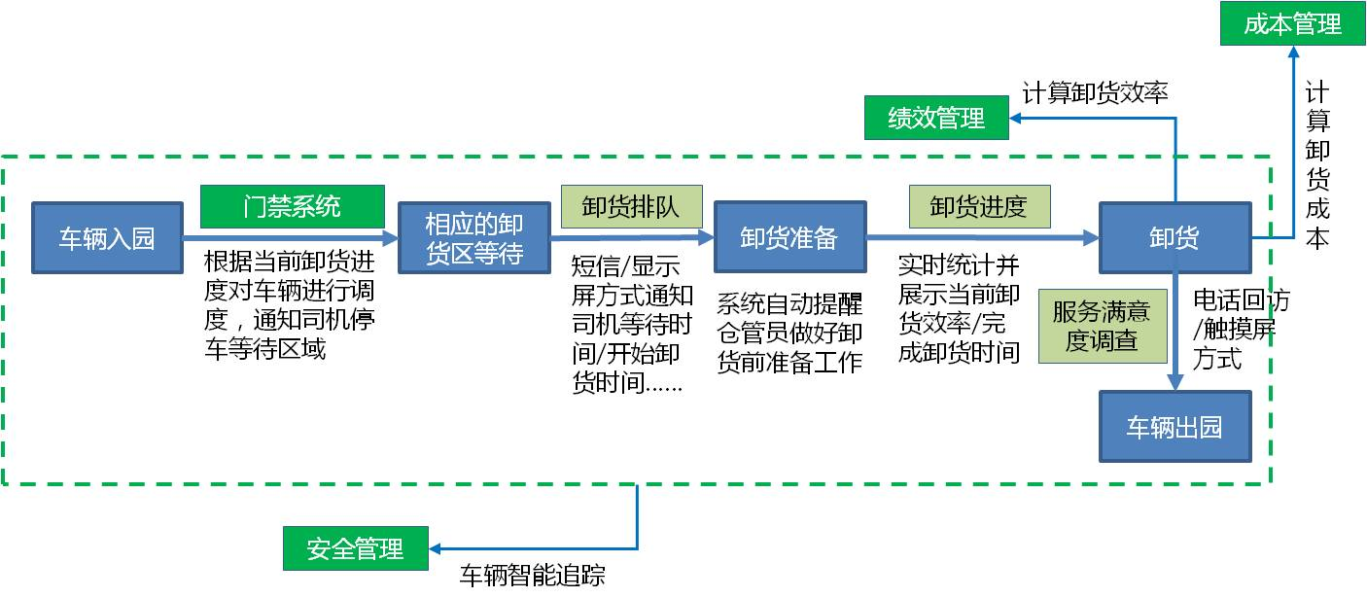

5.1.2 送货服务管理
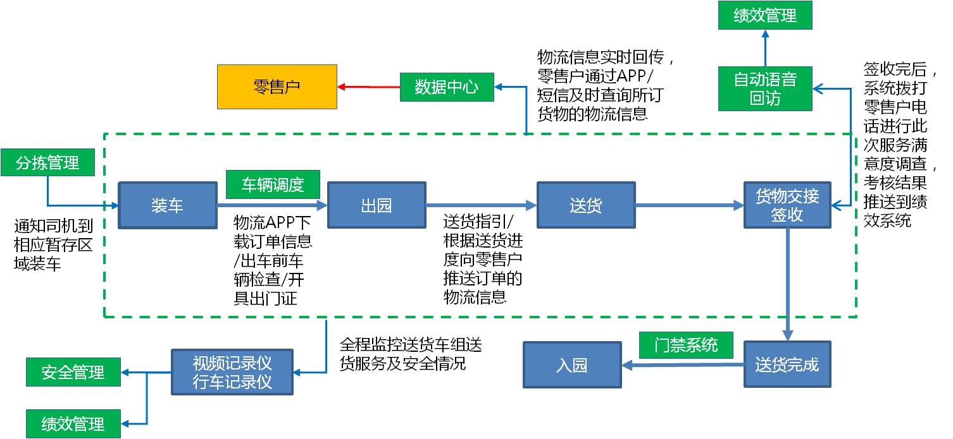

成本管理

5.2.1 系统功能需求
将各种费用核算到物流作业的各个环节中去，对于各项物流费用能实现追踪明细；
横向、纵向比较各项费用指标的运行情况，并能以图表形式进行分析；
与预算管理相结合，提供预算控制预警。

5.2.2 系统功能描述
将成本细粒度化，分解到最小单位，通过动态采集管理与作业过程中实时产生的各项成本数据，也就是只要成本一产生，相关的数据便主动或被动地进入系统，实现实时、动态的成本管理方式。
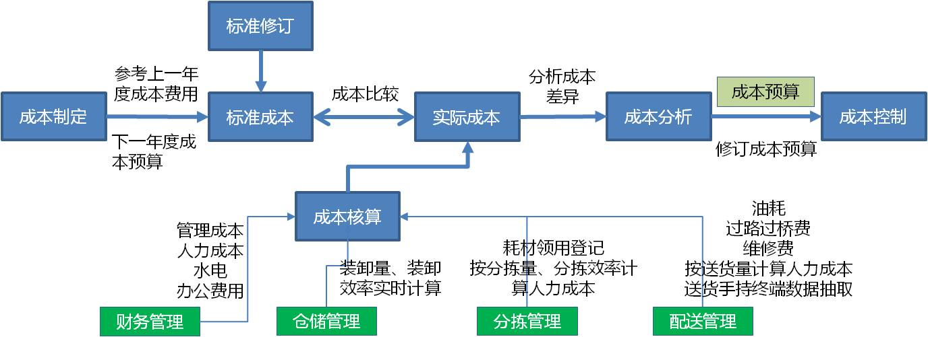

绩效管理

5.3.1 系统功能需求
通过系统形成统一的考核指标体系，建立考核方案；
系统支持根据考核需要分别制定绩效考核方案和岗位考核方案，并分别进行考核和考核结果的分析。

5.3.2 系统功能描述
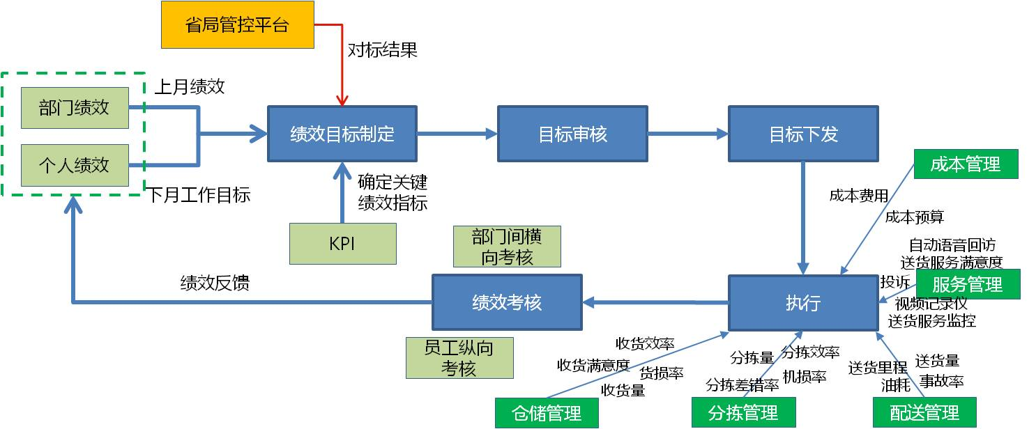

安全管理

5.4.1 系统功能需求
实现对园区、人员、车辆、资金安全的管理；
实现对园区网络安全的保障。

5.4.2 系统功能描述
1、安全管理
2、信息网络安全
园区网络采用两层安全防范结构：
第一层：园区网络与互联网间部署网络防火墙和病毒防火墙。
第二层：园区内网划分为五个网段，网段间采用物理隔离，分别为生产网、办公网、财务网、服务器网、外网，各网段间不受影响。
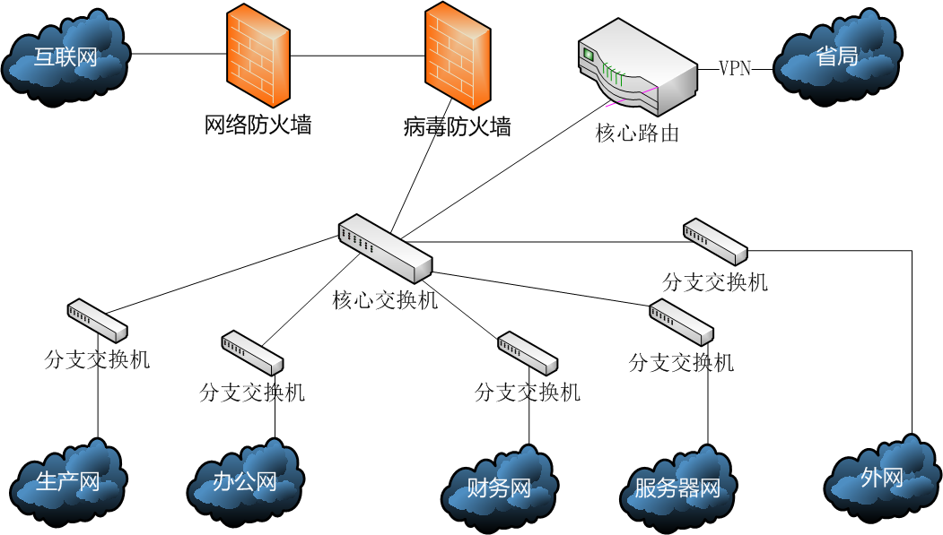

财务管理

根据省市局要求，统一标准，统一部署。

资源管理

实现对长株潭物流配送中心的组织结构、人力规划、人员信息、招聘、职员状态、离职退休、人员合同、人员薪酬、社保、培训管理、规章制度、绩效系统集成等功能。
实现对园区设施、设备、车辆、耗材、容器等基础资源数据的管理。

OA管理

5.7.1 平台功能要求
1、平台定位
实现审批业务的信息化、无纸化和自动化，实现业务流程中人、财、物的协同，实现资源利用和效益的最大化。
2、服务对象
配送中心各事业部。
3、平台功能
包括协同办公、合同管理、公文管理、采购管理、信息发布。

5.7.2 平台非功能要求
1. 系统并发能力，要求支持的并发数大于200。
2. 系统可靠性方面，支持7*24小时运行，系统有效工作时间：>=99.9%，系统故障平均间隔时间：>=30天。
3. 系统各类用户，在进行精确条件查询时，要求查询响应时间在3秒以内；对于单类信息模糊条件查询，要求响应时间在5秒内。
4. 如有数据抽取需要，要达到100万条每条1K的数据在有索引情况下全量抽取整合时间不大于15分钟。

5.7.3 系统集成需求
1、与统一工作门户集成的要求
支持与统一工作门户（如“湖南省烟草物流综合管控系统”）的界面集成、服务集成和数据集成，该集成工作由协同办公平台承建商负责完成，统一工作门户承建商提供技术支持和集成平台的功能扩展。
2、 与物流与供应链管理平台、数字化仓库管理系统等的集成
根据业务需求和整个信息系统建设需要，与其他系统（如物流与供应链管理平台、指挥调度中心、数字化仓库管理系统等）也存在集成的需求，承建商负责该平台与其他系统的集成工作。
3、其他集成要求
系统集成时要符合以下要求：
1、满足中国烟草总公司上报相关数据的要求；
2、满足长株潭物流配送中心工程建设相关集成标准要求。

仓储管理

实现卷烟与非烟的在库管理；
实现工业卷烟的库存管理。
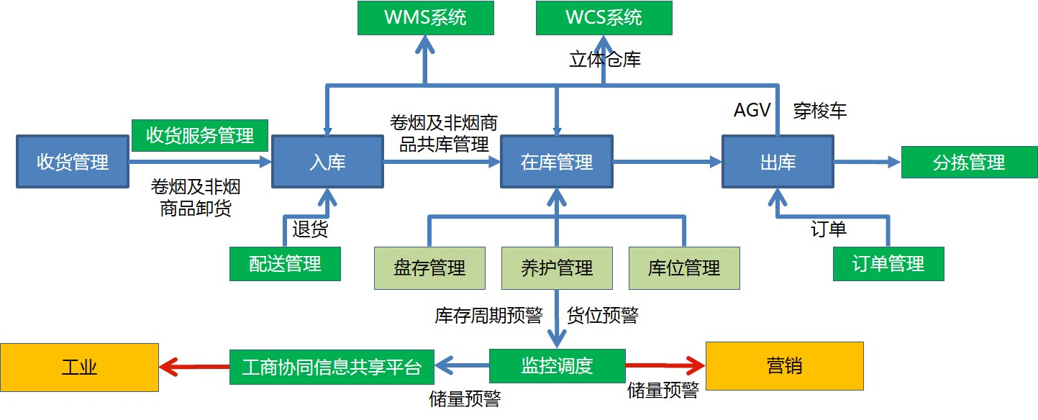

分拣管理

实现卷烟与非烟的分拣作业、合单。
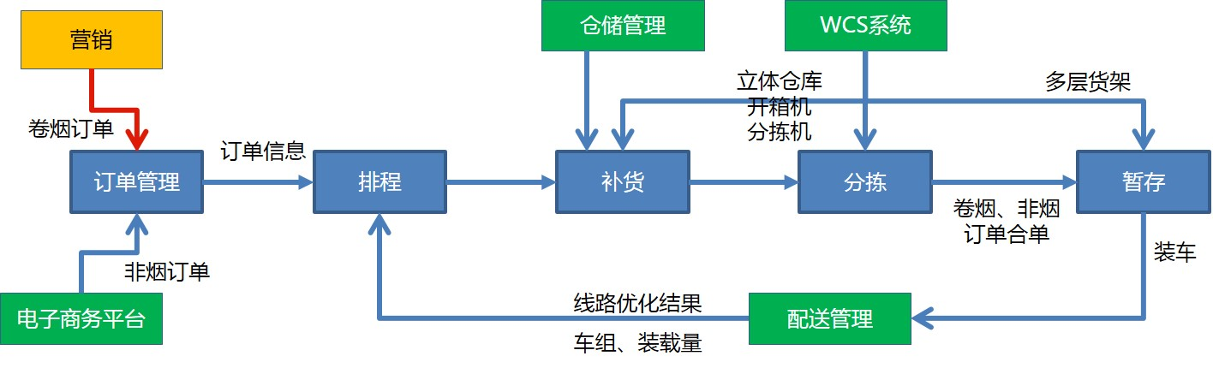

配送管理

系统模块 | 功能 | 功能说明
车辆管理与监控 | 车辆跟踪 | 车辆定位信息实施上传
车辆管理与监控 | 车辆跟踪 | 呼叫车辆位置
车辆管理与监控 | 车辆跟踪 | 盲区补传
车辆管理与监控 | 车辆调度 | 文本调度
车辆管理与监控 | 车辆调度 | 带选项的菜单调度
车辆管理与监控 | 车辆调度 | 预置菜单上传
车辆管理与监控 | 车辆状态管理 | 车辆工作状态采集
车辆管理与监控 | 车辆状态管理 | 车门状态
车辆管理与监控 | 车辆状态管理 | 外接传感器数据
车辆管理与监控 | 车辆状态管理 | 远程设置电话本
车辆管理与监控 | 车辆状态管理 | 远程设置监听号码
车辆管理与监控 | 报警功能 | 紧急报警
车辆管理与监控 | 报警功能 | 车辆偏航报警
车辆管理与监控 | 报警功能 | 超速报警
车辆管理与监控 | 报警功能 | 疲劳驾驶报警
车辆管理与监控 | 报警功能 | 违规开门报警
车辆管理与监控 | 报警功能 | 烟草存储环境异常报警
车辆管理与监控 | 订单管理 | 订单下发
车辆管理与监控 | 订单管理 | 订单查询
车辆管理与监控 | 订单管理 | 到货确认功能
车辆管理与监控 | 订单管理 | 收货自动签单功能
车辆管理与监控 | 多媒体信息采集 | 照片抓拍
车辆管理与监控 | 多媒体信息采集 | 视频实施监控
车辆管理与监控 | 身份验证信息 | 送货员和驾驶员签到
车辆管理与监控 | 身份验证信息 | 收货人自动签单
车辆管理与监控 | 设备远程维护功能 | 工作状态巡检
车辆管理与监控 | 设备远程维护功能 | 远程升级固件
车辆管理与监控 | 设备远程维护功能 | 远程读取参数
车辆管理与监控 | 设备远程维护功能 | 远程修改参数
车辆管理与监控 | 设备远程维护功能 | 远程维护预置菜单
车辆管理与监控 | 物联网接口功能 | RFID标签的使用
车辆管理与监控 | 物联网接口功能 | 电子锁的使用
车辆管理与监控 | 物联网接口功能 | RFID读写器数据转发
车辆管理与监控 | 物联网接口功能 | 导航屏数据转发
车辆管理与监控 | 物联网接口功能 | 温湿度等传感器数据转发
线路优化 | 多配送中心管理 | 配送中心容量
线路优化 |  | 中转配送与多级别配送
线路优化 |  | 配送中心车辆关系管理
线路优化 |  | 配送中心客户关系管理
线路优化 | 车辆及容器管理 | 车辆重复使用
线路优化 |  | 装车单位换算
线路优化 |  | 按尺寸、重量装载
线路优化 |  | 选择荷载车辆
线路优化 | 路径计算 | 道路的双向权
线路优化 |  | 路口管制
线路优化 |  | 道路隔离
线路优化 |  | 封闭道路拓扑
线路优化 | 时间设定 | 路线运行时间
线路优化 |  | 客户交接时间
线路优化 |  | 客户配送时间
线路优化 |  | 配送周期调整
线路优化 | 摄动迭代 | 运行时间花费
线路优化 |  | 车辆装载量
线路优化 |  | 客户位置相互关系
线路优化 |  | 客户配送数量相互关系
线路优化 | 优化结果表达 | 图形化输出
线路优化 |  | 配送路由
线路优化 |  | 配送成本
线路优化 | 优化结果调整 | 人工调整
线路优化 |  | 自动调整
线路优化 | 优化集成 | 支持与其它GIS系统的数据接口
线路优化 |  | 支持GPS采集数据的导入
 |  | 支持与现有业务系统接口

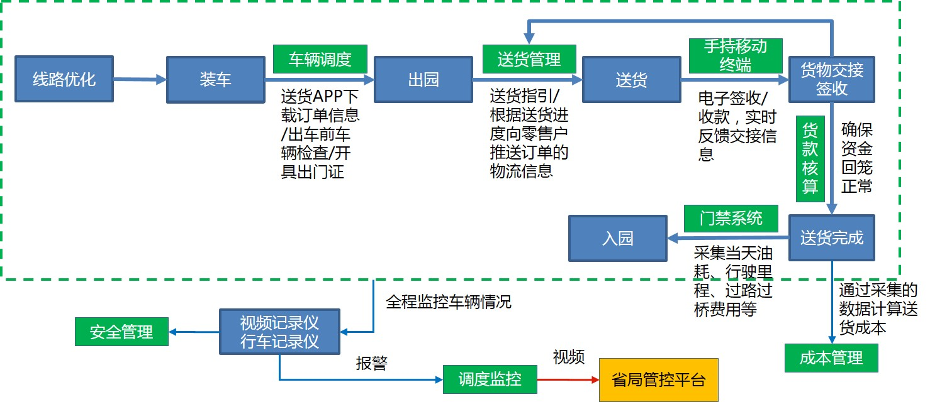

手机工作平台

平台的手机版，实现管理和作业人员的移动办公模式，包括管理版、送货作业版和电子商务平台手机版。
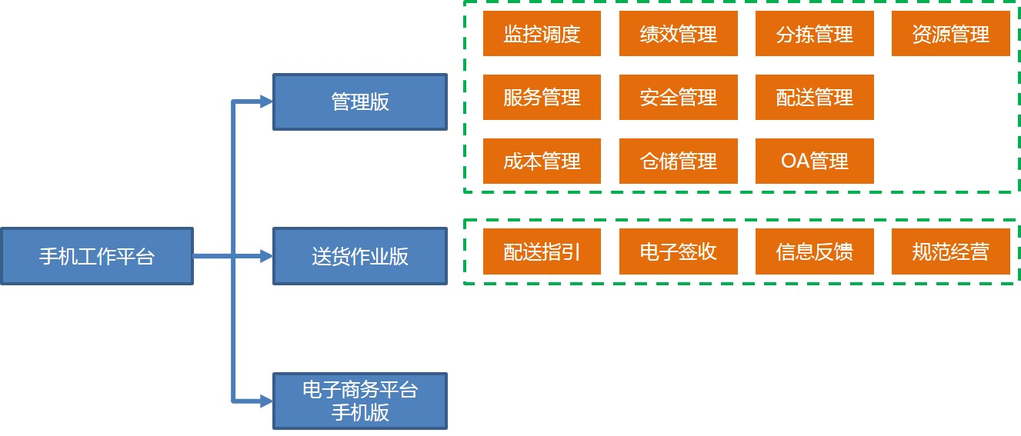

车载管理系统

包含送货人员以及车辆监控设备及系统。通过安装在车辆上的记录仪，对送货人员及车辆进行实时视频监控，通过车载管理系统可实时监控、调取送货视频情况。

电子商务平台

电子商务平台是企业面向市场，面向客户的窗口，是企业实现线上交易的支撑，必不可少。其功能之一是传播信息，通过该门户网站使更多的人了解企业，并进行电子商务活动，是现代企业不可或缺的商务活动手段。该电子商务平台的主要功能是实现网络营销、线上支付、线上服务等电子商务活动。

5.13.1平台功能要求

1、平台定位
电子商务平台作为电子商务的信息技术支撑，既是电子商务的对外接口，又是与企业内部信息系统集成的重要途径，它们之间的关系如下图。从图中可以看出，电子商务平台集成了企业内部部分信息系统，外部用户（客户及合作伙伴）可以通过网站来访问集成到门户网站中的企业内部信息系统。所以，电子商务网站无论在电子商务系统中，还是在企业的商务活动中都起着重要作用。

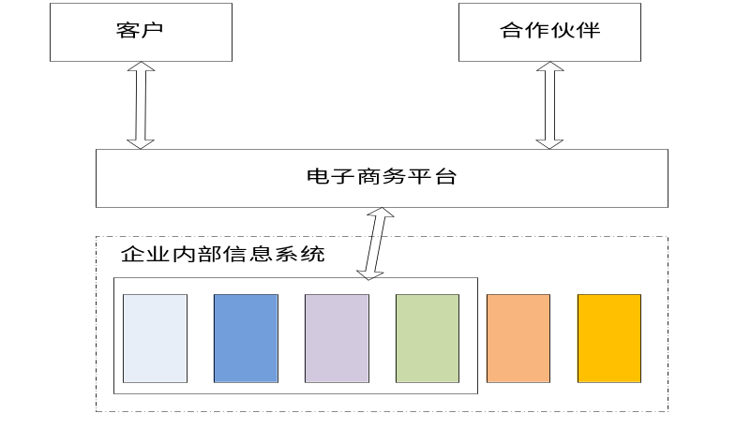
电子商务平台地位示意图

2、服务对象
电子商务平台的服务对象主要包括：
- 零售户
- 物流客户
- 企业员工
- 普通消费者
- 供应商
- 社会公众等
这些参与者通过商务网站完成之间的交流、合作、交易等。另外，为了满足企业之间的协作，商务网站还需要对供应链管理等提供对接和支撑。

3、平台功能
长株潭物流配送中心的电子商务平台把烟草（或者非烟）物流服务充分搬到线上，实现物流、信息流和资金流的高效流转。电子商务活动主要包括市场、销售、订货、支付、交付和售后服务等环节。
电子商务环节及内容
活动类型 | 目标 | 活动内容
市场 | 增加客户对企业及相关产品服务的认知程度  为企业发现潜在的商业机会，发掘潜在客户，发现客户需求  培养客户的忠诚度 | 获得不受地域限制的市场宣传空间  减少对外界力量的依赖，直接面对潜在客户  拥有最廉价的信息发布渠道  直接通过客户的浏览及消费历史记录过去用户需求信息
销售 | 与顾客达成交易，并使交易结果符合企业利益需要 | 为客户提供发现产品的新渠道  带来交易方式的变革  使交易免受地域的限制  直接产生电子化的交易记录
订货/采购 | 满足企业生产和销售的需要 | 优化订货需求  帮助扩大供应商的选择范围，优化供应商选择结果  提高订货过程的效率  改善对运输过程的监管
支付与交付 | 完成费用的支付  完成产品的包装、运输和递交  完成产品所有权的转移 | 提供丰富而便利的支付手段  实现交付过程可视化  追踪订单执行过程  提供无形产品的交付渠道
服务 | 培养客户忠诚度  从服务中发现客户需求、为市场及销售提供依据 | 提供新的客户服务方式（在线、远程、动态）  使服务超越地域和时间的限制  加快服务的反馈  提供个性化服务  提供自助式服务  进行服务过程的记录及发掘

长株潭物流配送中心电子商务平台首先可以使平台所服务对象，包括企业员工、普通消费者、供应商、公众通过网络访问到其所需要的商务信息；其次，它将企业的部分应用数据集成到一个信息管理平台上，并以统一的用户界面提供给用户，使企业可以快速建立企业对企业、企业对内部员工、企业对外部客户和消费者的信息通道。

网站服务对象的需求
网站服务对象 | 需求 | 备注
公众 | 产品展示  单位介绍  信息发布  交流平台  形象展示  售前/售后服务  个性化服务 | 让用户能够更方便地了解与企业有关的信息
普通消费者 | 需求公布  产品分类介绍  订单管理  信用评估  客户服务  网上交易 | 让消费者通过网站了解产品情况，并进行网上购物和网上交易
供应商 | 询价谈判  采购订单  资格审定  物流验收  客户服务 | 实现对供应商的管理
零售户 | 网上订货  网上支付  订单查询  网上投诉  客户服务
企业员工 | 任务及计划  内部公告  个人通知  备忘录  请假管理等 | 员工通过网站办理工作
系统管理员 | 机构\用户\权限管理  发布模板管理  日志管理  流程模板管理 | 系统管理员进行电子商务平台管理

根据上表我们提炼出了网站对服务对象提供的基本功能，本电子商务门户网站有以下功能模块：信息发布、商品管理、网上电子商务系统、用户管理系统、个性化服务系统、询价系统、商品检索系统、邮件列表系统、自助服务系统、论坛系统、网上查询系统。
下面对各个模块进行介绍：
- 信息发布
- 企业介绍：包括企业简要情况、组织机构及职能、企业产品、企业文化以及企业相关文档等。
- 新闻：主要指网站相关的供应商、上架发布的会议、活动等营销和管理信息。
- 广告：长珠潭配送中心发布的广告以及为其他总用着发布的广告等。
- 公告：包括照片、营销活动以及其他活动信息。
- 论坛系统
论坛系统可以为用户提供交流服务，该论坛可以向用户提供分类专区讨论服务，用户可以在此发表自己的某些观感、交流技术问题、经验乃至人生的感悟等。另外，企业也可以通过论坛进行市场调查、市场反馈。
- 问题讨论专区
- 市场调查
- 市场反馈
- 邮件列表系统
邮件列表是Internet中一个非常有用的工具之一，它是与BBS不同的另一种交流方式。邮件列表中包含若干邮件地址，发送邮件时在收件人栏填写这个邮件列表，那么列表中的邮箱均能收到邮件。这也正是邮件列表和BBS的不同之处，如果用户想参与到讨论中，必须加入邮件列表。
- 邮件列表管理
- 发送邮件
- 用户认证管理系统
- 注册管理
- 会员级别管理
- 用户权限管理
- 商品管理
商品管理功能主要完成商品的展示、分类、排行、评论等功能，以使得用户能尽快地发现、了解并购买产品。其功能主要包括如下几个方面。
- 商品展示：更专业、更全面、更详细地介绍商品的特性和功能。
- 商品维护：主要完成商品的增加、删除及资料更新功能，以保证商品的资料的实时性。
- 商品分类管理：目前最主要的分类管理方式是按商品的性质及功能一次分为若干大类、二级类及小类等，其类别层次不宜过多。
- 商品评论与排行：商品评论可以为用户提供购买参考，另外，还可以帮助网站分析商品的销售情况，直接影响到相关决策。商品排行一般是利用数据库中的相关数据（包括销售、点击率、价格、性能等），以某一方面特性或按一定模型计算得出的综合特性对商品进行排序。
- 电子目录：电子目录是传统商品目录的虚拟形成，与传统目录一样，它包含产品的文字描述和图片，以及关于促销活动、折扣、支付方式。
- 商品检索
- 网上电子商务系统
- 购物车
电子购物车是一种订购处理技术，是典型的交易功能之一。顾客可以将他们要购买的东西放入车中，继续采购。
- 商品加入、删除、数量修改
- 商品类别及数量的统计和浏览
- 商品价格计算
- 交易管理
主要完成在线交易过程中涉及的购买、支付、配送等一系列功能，主要包括以下几项。
- 购买功能
- 结算功能：在用户购买过程中及提交购买请求后，根据用户所选商品的种类、数量、价格、付费方式以及各类促销、打折、优惠券等信息，计算用户所购买商品的总价值。
- 支付功能：支付功能分为在线支持和非在线支付。其中，非在线支付方式通常和物流配送功能相结合，采用货到付款的方式；在线支付通常有如下几种方式：电子货币支付、在线银行卡支付、第三方支付功能。
- 物流配送功能：主要根据用户所提供的地址、货物种类和数量以及网站物流配送系统状况等信息，统一调配物流配送资源，确定配送的方式、路线和时间，并完成配送过程的监督及评价工作。
- 售后服务
- 申请退货
- 申请返修
- 问题投诉
- 个性化服务系统
- 性化页面：通过个性化服务可以让每个用户拥有自己所喜爱的页面；页面版式、风格、颜色、字体均由用户选择，真正做到随心所欲。
- 个性化定制信息：用户可以定制自己需要的信息：包括新闻、供求等等。
- 客户习惯记录：支持客户的个性化需求，跟踪客户在网站上的活动，并可使系统据此提供最符合客户习惯和需求的个性化服务，如商品推荐、商品比较等。
- 供应商管理
- 询价谈判
- 采购订单
- 资格审定
- 物流验收

5.13.2平台非功能要求
- 系统并发能力，要求支持的并发数大于1000。
- 系统可靠性方面，支持7*24小时运行，系统有效工作时间：>=99.9%，系统故障平均间隔时间：>=30天。
- 系统各类用户，在进行精确条件查询时，要求查询响应时间在3秒以内；对于单类信息模糊条件查询，在1000万数据记录条件下，要求响应时间在8秒内。
- 外网用户访问、使用电子商务平台时，要操作简单，流程简洁且可回退，给用户以轻松明了，放心愉悦的感觉。
- 如有数据抽取需要，要达到100万条每条1K的数据在有索引情况下全量抽取整合时间不大于15分钟。

5.13.3系统集成需求

1、电子商务平台内外网集成要求
电子商务平台在部署上应区分内网、外网之别，要保证内外网系统在管理上的便利性，保证内外网在数据集成上的安全性、及时性和便捷性。

2、与统一工作门户集成的要求
电子商务平台的内网相关功能，支持与统一工作门户（如“湖南省烟草物流综合管控系统”）的界面集成、服务集成和数据集成，该集成工作由电子商务平台承建商负责完成，统一工作门户承建商提供技术支持和集成平台的功能扩展。

3、与物流与供应链管理平台、数字化仓库管理系统等的集成
根据业务需求和整个信息系统建设需要，电子商务平台和其他系统也存在集成的需求，电子商务平台的承建商负责该平台与其他系统的集成工作。

4、其他集成要求
系统集成时要符合以下要求：
1）满足中国烟草总公司上报相关数据的要求；
2）满足湖南省烟草公司烟草物流综合管理的相关要求（比如能与“湖南烟草物流综合管控系统”的良好集成）；
3）满足长株潭物流配送中心工程建设相关集成标准要求。

园区智能系统(软件)

实际园区的智能化管理，包括网络系统、监控系统、门禁系统、停车场管理系统、指挥调度系统、一卡通系统等。
园区网络划分为5个网段，生产网段，办公网段，财务网段，服务器网段，外网网段。
监控系统实现人、车智能化追踪。

作业中心模块招标需求

烟草行业应用系统

通过接口与专卖管理系统、工商在途系统、数字化仓储系统、生产经营决策系统、一体化营销系统、省局管控平台进行对接。

WMS系统

该系统由总集成商“中邮科技”提供。

WCS系统

长株潭物流配送中心仓库管理是高度自动化的，仓储系统由多种物流设备组成，而且随着流程、需求的变化，设备控制会变得更加复杂，需要仓库设备控制系统（WCS）高效地控制各种设备协调运作。设备控制是指一种用来协调、调度底层物流设备作业的机制。WCS系统负责控制实物的流动，如托盘、件烟、条烟等的流动。
WCS应具备以下功能或特点：
- 直接制定与PLC的通讯协议，协商确定与其它设备的通讯协议和控制指令。安全、高效地调度、协调底层物流设备运行；
- 对设备进行集中监控，可在监控界面实时显示任一故障位置。
- 根据接收到的订单信息、维护的设备基础信息和工艺流程，给出设备的最佳配置（例如条烟烟柜的配置、异型烟包装垛型），优化生成条烟分拣指令、件烟出库指令、件烟填充指令、汇合口的交汇指令等整个系统中需要交互的各种指令；
- 根据上述指令，提供友好的人机交互界面，进行卷烟分拣流程控制，进行卷烟出入库控制等，为各控制单元提供控制指令。
- 根据实际情况，实现工艺流程（参见《中国烟草总公司湖南省公司长株潭烟草物流项目工艺设计方案》），优化相应指令提高性能，使系统的技术指标达到工艺要求：
- 满足卷烟销售即访即分的要求；
- 异常情况的预警和应急处理方案，将异常情况的不利影响降到最小。
- 满足一号工程等烟草物流行业应用系统的接口要求。
- 满足长株潭物流配送中心WMS、TMS等系统的接口要求。
- 满足长株潭物流配送中心自定义报表统计需求，并支持导出Excel。
- 7×24小时全天候稳定运行，故障时间应最小化，并且发生故障时可以很快恢复正常的执行状态；
- 建立在一个可以灵活伸缩的架构之上；
- 有完善的兼容不同技术、不同系统的能力。

6.3.1系统功能要求

1、系统定位
根据工艺设计，对件烟入库、码垛机器人、堆垛机、高架库、件烟出库、二楼出库平台、件烟传输线、拆垛机器人、提升机、激光开箱、件烟拆箱、条烟传输线、烟柜、预分拣机器人、预分拣线、主分拣线、主分拣线合单机械手、空周转箱入库、空周转箱的出库补给、空周转箱的拆垛、异型烟入库、异型烟出库、异型烟传输补给、异型烟分拣线、条烟打码、异型烟与普通烟的在线合单、装箱机、装箱机器人、周转箱的RFID/条码管理、实周转箱的传输、实周转箱的暂存、实周转箱的发货、LED等进行管理。
在入库过程中，对入库单进行管理、对入库口进行分配管理、对码垛进行管理、对空托盘进行管理、对堆垛机进行调度管理、对货位进行管理。
对下载的订单进行管理，运用优化算法对卷烟的预出库、预分拣进行优化，包括件烟出库顺序管理、堆垛机的调度、提升机的调度、件烟传输交汇口调度、对条烟烟柜进行最优配平管理达到分拣效率最优、拆箱后条烟路向分配管理、预分拣机械手的动作排程优化、4条预分拣线的在线合单、异型烟与普通烟的在线合单、异形烟分拣线分拣、周转箱管理等，使整个系统在实际出库、分拣时系统达到最优，满足工艺设计的流程和指标要求。
统一控制系统实现对仓储作业特别是库内作业的集中控制，实现库内各系统（托盘输送机系统、堆垛机及货架、穿梭车、直角坐标机器人、件烟输送机系统、拣选系统、配送装车等）操作的统一调度和高度协同，最大限度的降低分拣及库存成本，提高分拣和库存效率。

2、功能描述
WCS接受用户所有任务，将下载的订单信息，进行处理后，生成分拣线的条烟打烟序列，生成件烟的出库序列，对件烟在传输、填充过程中的路径进行规划和调度，对使用到的辅助设备进行。
通过管理和调度所有物流设备、子系统，使之有条不紊地运行，使物流系统达到高度智能化和高度自动化，最大限度的发挥设备效能，提高资源利用率。
WCS控制的设备、子系统包括但不限于以下系统：
1 ) 托盘输送机系统；
2 ) 堆垛机及货架；
3 ) 穿梭车；
4 ) 机器人；
5 ) 件烟输送机系统；
  - ) 拣选系统等。

6.3.2平台非功能要求
- 统一控制中心（WCS）的集成控制范围应包括：托盘输送机系统、堆垛机及货架、穿梭车、直角坐标机器人、件烟输送机系统、 拣选系统等。
- 系统可靠性方面，支持7*24小时运行，系统有效工作时间：>=99.99%，系统故障平均间隔时间：>=30天。

6.3.3系统集成需求
统一控制中心（WCS）的集成控制范围应包括：托盘输送机系统、堆垛机及货架、穿梭车、机器人、件烟输送机系统、 拣选系统等；但不限于这些系统或设备。

6.3.4系统标准化需求
统一控制系统（WCS）承建商须给出WCS对各系统集成控制的接口规范，并形成文档提交给甲方。

统一工作界面

管理人员和作业人员使用平台的交互界面，以流程和岗位为主线进行日常工作的处理。以手机工作平台为主要工作界面，随时随地处理日常工作。
采用基于业务流程的用户交互模式，代替基于菜单的用户交互模式：
用户界面随着岗位和权限的不同而变化；
用户界面显示的是若干个与用户工作相关的流程图，不再是一成不变的模块式菜单；
每个流程的节点用数字显示要处理的工作数量，点击每个节点，可显示有哪些业务要做、业务的结果等信息，再点击可进入具体的模块进行处理；
用户要处理哪些业务，由系统进行推送至流程图上进行显示，并可以通过弹出式窗口的方式提醒。

机房模块招标需求

服务器及存储

服务器集群（核心数据库服务器、一般数据库服务器、应用服务器、虚拟化软件及管理平台、数据库）、SAN&NAS统一存储。
设备编号 | 用途 | 台数 | 设备品牌 | 硬件配置/技术指标
 |  |  |  | CPU数量 | 内存 | 硬盘 | RAID | 网卡
1 | 应用服务器 | 12 |  | 8 | 64 | 2T | R0 | 1000Mbps
2 | 数据库服务器 | 8 |  | 8 | 64 | 8T | R5 | 1000Mbps
3 | 文件服务器 | 1 |  | 8 | 64 | 16T | R5 | 1000Mbps
 | 合计 | 21

安全防火墙

数据中心与外网接入防火墙。

病毒防火墙

防病毒功能。

防DDOS攻击防火墙

防DDOS攻击。

核心交换机

核心交换机设备2台。

外网接入

外网双线接入，确保网络稳定。

程控交换机

电话交换机

精密空调
精密空调2台

UPS不间断电源
双UPS不间断电源

机房装修及布线

系统优化
- 为了防止分拣主线被堵住导致整线停机问题，正常烟、异型烟分拣系统采用了动态发送任务的算法。
- 每组对应的主皮带设定一个最大缓层值保证不会堵住分拣主线。
- 实时计算每组对应的主皮带的缓层值。
- 当缓层值低于改组设定缓层值一定量（这个可以设置）后，开始生成该线的分拣任务。
- 为提高出库拆盘效率，更加柔性化，避免因拆垛机器人故障影响，对出库进行策略变更。堆垛机出库到出库站台后，由信息系统通知货物目的地址（手工拆盘、自动拆盘返库和自动拆盘不返库）。出入库PLC接收到目的地址后，运输货物到1355位置后，由控制系统自行输送到空闲的拆盘工位。
- 异型烟线优化
- 支持动态发送任务分拣。
- 支持一个品规可设置多个烟仓。
- 一组可设多个混合道。
- 支持四条异型烟分拣线。
- 为了保证订单品牌分布更均匀，效率更高，排程算法采用了复杂的品牌分配算法。
- 正常烟支持单品牌多通道的设置。
- 芙蓉王、精白沙分配算法优化
- 芙蓉王、精白沙之外的多通道品牌采用了独立的算法来分配。
- 货款核算模块优化
- 添加前日暂存结余、今日暂存结余、POS异结算等相关数据 。
- 增加跟wms退货接口。
- 数据库优化
采用域名进行数据库链接、可以动态的切换数据库而不用修改程序配置。
- 接口优化
为了统一数据源，生产相关接口数据改为从物管、2G系统接收。

项目实施要求

项目工期要求
应在合同签订之日起10个月内完成开发、部署、上线运行。

组织保障与项目管理要求

7.2.1项目团队要求
1）项目团队组成
投标人指定一名高级项目经理负责本次工程的具体实施，应明确项目经理在本项目中的岗位职责、任职资格及管理权限，并明确项目经理调动相关资源的权力，以确保工程顺利实施。必须提供加盖公章的社保缴纳证明材料。
投标人的项目经理及技术负责人都应具有负责并参加过WCS的集成实施工作。
本项目是一项复杂的系统工程，包括大量的集成实施工作，为了保证在规定时间内保质保量的完成项目实施目标，要求投标人组建完整的项目团队，至少包括项目经理、技术经理、集成实施、集成测试、系统培训人员等角色，负责本项目的实施。
2）项目团队人数
投标人应承诺现场实施人员在项目实施期最少不少于的具体数量。
投标人应承诺在不同阶段配置足够的人员组织实施项目。
投标人应提供项目实施计划和项目进度表，提供项目组人员在本项目中的角色、分工、工作履历、工程实践经验等。
3）投标人应保证项目实施人员与投标文件中人员一致，未经甲方同意不得调换。

7.2.2项目管理要求
投标人应遵循ISO9000有关项目管理的要求，对招标各项内容实施的全过程进行有效管理。需在项目实施过程中制定项目管理制度和工作流程，合理规划项目的组织架构、沟通方式和工作职责，提供项目管理工具平台辅助项目管理工作，各阶段定义明确的里程碑点和工作内容，定期向甲方提供工程实施进展情况报告。
投标人可根据项目实施经验，对项目管理工作提出相关建议。

7.2.3项目开发要求

1、总体要求
投标人应遵循总体架构设计的要求，严格按照软件工程方法进行组织。在整个开发过程中，投标人应做好资源分配、配置管理、质量和进度控制、风险跟踪、合同管理、沟通与协调等工作。
开发人员必须对业务现状进行充分调研，提前对系统的相关业务进行熟悉，制作界面原型系统便于确认需求。根据甲方需求持续改进，直到甲方确认满意。
按照项目实施计划，系统开发过程按照需求分析、系统设计、系统开发、系统测试（含集成测试）四阶段有序推进，各阶段提交相应的技术文档。

2、系统开发各阶段要求
1)需求分析阶段
需求分析阶段要求中标人必须充分根据招标文件（但不限于招标文件），理解用户业务需求，系统地分析整个系统，并提交《需求规格说明书》，经甲方确认。
需求变更必须经甲方确认。
2) 概要设计阶段
中标人必须根据经甲方正式确认的《需求规格说明书》、甲方的技术要求及设计原则等进行总体设计，设计出系统的功能模块以及各个功能模块之间的逻辑关系，设计和其他系统的集成关系，并提交《概要设计说明书》（其中必须提供系统接口设计、集成架构等），经甲方确认。
3) 详细设计阶段
软件详细设计阶段是整个系统开发的一个关键环节，中标人必须按照《概要说明书》进行设计，详细的写出集成控制接口、控制引擎的设计，并提交《详细设计说明书》，经甲方确认。
4) 数据库设计
数据库设计必须严格按照“三范式”的原则进行设计，各种编码在整个系统当中必须是统一的格式，数据格式严格遵循遵循烟草行业信息数据标准，符合湖南烟草综合管控系统数据集成时的相关要求，并提交《数据库设计说明书》（包括数据分类、数据存储、数据流转、数据概念模型、数据物理模型、数据字典等），经甲方确认。
5) 程序编码阶段
编码质量好坏是直接影响到整个系统开发能否成功的关键环节，中标人在开发的过程中应进行严格规范的管理，制定编程规范、程序的注释必须完整，以便维护，并进行单元测试。
6) 集成测试阶段
测试阶段是检验开发出的系统是否能满足用户提出的业务要求和技术性能要求，查找出系统的错误并及时的修正错误，中标人编写测试用例经采购方确认之后，再进行详细的测试，中标人必须对测试的结果进行详细的记录，并提交测试报告，对测试中出现的问题，给予解决。
7)试运行阶段
投标人应制定系统试运行工作方案，并负责控制系统部署试运行。投标人应主动收集和汇总试运行过程中出现的问题，及时修改完善系统。投标人应在试运行结束时提交系统试运行报告，各项指标达到需求要求，并通过甲方组织的试运行工作评审。在产品试运行期间，投标人必须向中标人承诺免费的技术支持和服务，免费服务内容应包括但不限于下述内容：升级服务、调优、故障排除和故障排除所需的备件更换（含备件本身）等。集成商提出修改的，经甲方协商确认后，要求WCS提供商能免费积极配合修改。
投标人应承诺为甲方、其他集成商等提供免费的技术协助，技术协助的内容包括产品的安装部署上线、与其他系统的集成等。技术协作的方式应包括电话支持、视频支持、电子邮件支持、文档提供、现场支持等多种以解决实际问题为目的的方式。
系统试运行过程中如果系统发生故障，对故障修复的时间不能超过8小时。故障修复期间应确保业务运行不中断。
中标人必须对系统在试运行时的各种情况进行详细的记录，并对出现的各种问题及时的解决，并提交试运行报告。

7.2.4项目测试要求
中标后，中标人应制定规范的测试方案，测试内容应包含控制系统功能测试、性能测试、集成测试（包含和其他应用系统或设备的集成测试）等中标人应通过本需求所提到的各项业务功能要求进行测试，提供详细的测试方案，并达到本需求所提到的各项技术要求。
本项目最后阶段将在总集成商的组织下进行各系统和设备之间的大集成测试，，中标人必须积极配合，完成系统的总集成测试。

7.2.5项目培训要求
对本项目中所涉及到的软件、网络、存储、安全和服务器等设备须对甲方进行技术培训。所有培训费用（含培训资源及其他相关费用）包含在投标总价中。
培训内容至少包含：系统操作培训、系统维护培训。
培训过程应配备相应的教材和操作手册，培训讲师须具有相关实际工作和教学经验，技术培训的内容必须覆盖产品的安装、日常操作和管理维护以及基本的故障诊断和排错等。

7.2.6项目验收要求

1、验收要求
本项目分为深化设计验收、初步验收和最终验收3个阶段。
1)深化设计方案验收
中标人进场后，首先基于系统总体架构进行深化设计。中标人完成深化设计，认为达到合同要求的，可向招标人提出设计验收申请。深化设计方案经过专家评审通过后，方可作为建设依据。验收将按照系统深化设计大纲进行，验收时间由双方提前一周商定。
2)初步验收
中标人完成项目建设内容，认为系统功能和技术指标达到合同要求的，可向招标人提出项目初验申请。甲方同意开展项目初验后，应当组织信息系统使用人员开展信息系统使用测评，监理单位开展监理工作初步总结，总集成商集成系统功能和技术的审查。甲方组织监理方和第三方软件测评机构，对系统进行测试验收。
信息系统使用人员应当通过项目资料熟悉系统功能，经过培训后按照系统测试用例并结合实际需求开展测试，形成系统使用测试意见并签字。测试过程中，中标人应当配合甲方对信息系统使用人员进行测试指导。信息系统使用人员重点测试内容包括：
- 信息系统功能是否符合需求规格说明书的流程和需求。
- 信息系统数据处理是否正确。
- 信息系统性能是否满足业务要求。
- 信息系统是否易于操作，并具较好的容错性。
- 系统和其他系统的集成控制是否能够高效协同，是否符合要求。
通过初验后，项目进入试运行阶段。
3) 最终验收
信息系统试运行到期后，由中标人提交试运行报告和项目验收申请，经监理单位、总集成商审核通过后，由甲方组织项目最终验收。最终验收通过后，即进入系统质保期。

2、最终软件交付物要求
中标人须按照计算机工程规范的国家标准、烟草行业信息系统建设标准以及项目管理的规范要求分阶段提交相应纸质文档和电子文档。
中标人的交付物包括但不限于如下内容：
- 《项目实施计划书》
- 《系统需求规格说明书》
- 《系统设计说明书》
- 《系统安全方案设计》
- 《系统集成方案设计》
- 《系统测试计划书》
- 《系统测试报告》
- 《安装部署手册》
- 《用户操作手册》
- 《系统培训教材》
- 《试运行报告》
- 《系统维护手册》
- 《系统标准规范汇集手册》

3、质量保证总体要求
1）本项目的所有软系统，需按照合同要求配齐以构成一套完整实用系统，如有任何遗漏，由中标人免费补齐。
2）所投产品需为原厂全新产品，符合国家技术规范和质量标准，通过国家有关部门检测合格的原产地产品，能够与采购单位其他系统或设备正常连接；系统安装调试完毕后，能在其功能范围内保障甲方的系统安全可靠、稳定高效运行。
3）所投产品及主要部件均须非停产系统或设备。

7.2.7承建商要求
- 投标人应具备系统集成二级（含）以上资质。
- 投标人应具有2个以上统一控制系统的实施案例。
- 投标人应具有烟草物流系统实施案例。
- 承建商应具备本地化、网络化的服务支持能力。

技术服务要求

系统维护

8.1.1质保期内运维服务要求
1、投标人必须书面承诺能够提供自系统最终验收完成之日起2年免费技术支持服务。
如果设备在质保期内发生设备故障，投标人应有应对措施，并对故障设备及时予以响应（免费上门服务），否则甲方将自行采取必要的措施，由此产生风险和费用由投标人承担。
投标人对其提供的所有设备均应提供2年质保。质保期从设备通过设备系统验收合格之日起开始计算。
质保期内，如遇软件产品升级、改版，应免费提供更新、升级服务。投标方对其提供的应用软件应提供不少于2年（自项目终验完开始计算）的免费升级及保修服务的保证期。在保证期内，如招标方要求进行软件升级，投标方应向招标方免费提供系统软件升级和技术支持。
2、投标人服务应达到以下标准：
1）投标人应具有完善的服务保障体系（在最终供货地有直接设立的售后服务机构，配备有足够的、有相应资质的专业技术人员）。
2）投标人应明确说明此次投标的服务策略，提供此次投标货物的服务计划（售后服务内容、等级、相关服务指标、售后服务组织机构及人员安排情况及其联络信息）。
3）在质保期内，中标人应提供7*24小时的技术支持和服务（包括故障排除、性能调优、技术咨询等，并负责处理、协调与各系统软件、硬件等供应商的关系），至少3名工程师在招标方现场提供5*8小时的持续服务，在5*8小时之外，当招标方提出服务要求后，投标方应在2小时内到达现场并提出解决方案。中标人提供每周至少一次的整体巡检服务，不收取额外费用；
4）中标人必须为维修和技术支持所未能解决的问题和故障提供正式的升级方案。
5）在质保期内，中标人有责任解决所提供的投标设备和软件系统的任何问题，在质保期满后，中标人仍须对因投标设备本身的固有缺陷和瑕疵承担相应责任。
3、对设备服务要求的有效响应将被视为投标人对其所投标设备的服务承诺，如果中标，须将服务承诺列入合同的设备服务条款。
4、投标人须保证所提供硬件产品包括相关附件为相应硬件厂家原装正品，软件产品为相关厂家正版软件，符合国家有关规定。投标人须保证所提供产品具有合法的版权或使用权，本项目采购的产品，如在本项目范围内使用过程中出现版权或使用权纠纷，应由投标人负责，甲方不承担责任。
5、在本项目维护过程中，如因业务要求需对产品进行改造或有接口问题，需中标方和各应用软件开发方及时组织开发，进行编码、调试等工作，相关成本费由招标方承担，中标方不得赚取利润或拒绝、拖延，否则视为违约，并承担相应的违约责任。
6、在免费保修期结束时，须有专业工程师对所有提供的系统和设备进行一次全面的检查，任何缺陷必须由中标方免费修正，并得到招标人代表认可。

8.1.2质保期外运维服务要求
投标时，投标人必须提交一份所投标设备在免费质保期后为期2年的质保承诺，至少包括以下内容。
- 服务范围
- 服务期限
- 服务内容
- 服务费用
- 不承担责任
- 双方责任
- 其它
承诺服务内容应明确包括所有的技术支持工作所需要的人员、工具、设备、附件及检查检修工具。

服务响应时间
1、投标人应在投标文件中承诺：对于出现的系统故障，投标人应提供7×24的服务响应，即在接到故障报修电话4小时内做出响应；若未能解决故障，投标人启动更高级别的响应服务，并在12小时之内到达现场处理。
2、投标人所提供系统的质保服务期为终验合格后24个月。
3、如果系统中的任何功能、部件需要修正或更换，则投标方在保证系统的运行不受影响的情况下进行升级、更换或返修，由此产生的费用由投标方承担。

本地化服务要求
投标人必须在长沙本地具有服务点，比如公司总部、分支机构、服务中心或办事处等，以便做好项目的运行维护工作（须提供证明材料，并加盖公章）。

投标方案评分表

序号 | 项 目 | 评 分 细 则 | 分值
1 | 整体方案描述的合理性50分 | 对于本项目的理解程度。 | 10
1 | 整体方案描述的合理性50分 | 技术方案的合理性、可行性和特点。 | 20
1 | 整体方案描述的合理性50分 | 系统功能和参数的需求符合度。 | 15
1 | 整体方案描述的合理性50分 | 合理化意见建议。 | 5
2 | 施工组织设计20分 | 项目实施所需资源的满足度。 | 5
2 | 施工组织设计20分 | 项目实施方案的合理性、可行性及特点。 | 10
2 | 施工组织设计20分 | 质量保证手段和方法。 | 5
3 | 技术支持及技术服务15分 | 服务内容、质保期、本地化服务。 | 15
4 | 资信及业绩15分 | 企业系统集成资质。 | 15
4 | 资信及业绩15分 | 项目经理资质，项目团队成员资质。 | 15
4 | 资信及业绩15分 | 案例及业绩。 | 15
5 | 合 计 |  | 100

